 | ТРУБОНАРЕЗНОЙ СТАНОК  R 50A,P 50A,S 80A
 | РУКОВОДСТВО ПО ЭКСПЛУАТАЦИИ

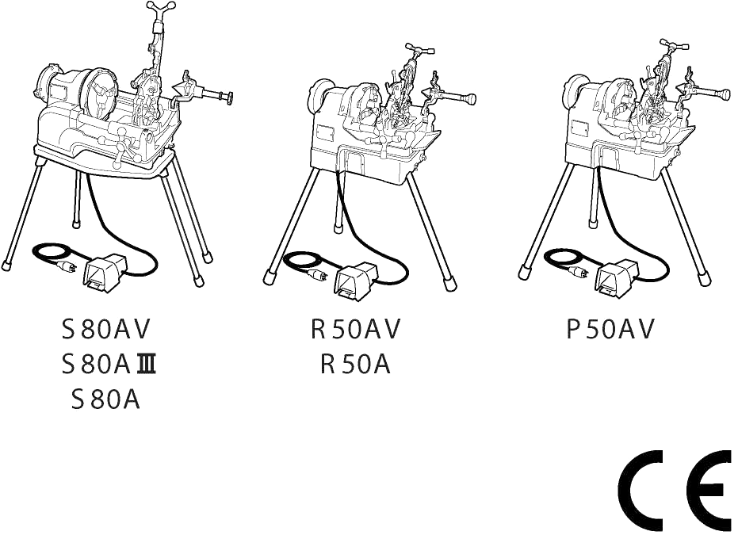

 |  | Перед эксплуатацией станка прочитайте настоящее руководство по эксплуатации

- Примечание -
▪ Не забудьте передать настоящее руководство по эксплуатации пользователю.
▪ Внимательно прочитайте руководство по эксплуатации перед началом работы на станке для обеспечения его безопасного и эффективного использования.
▪ Храните руководство по эксплуатации в доступном для оператора месте, для того чтобы оператор смог обращаться к руководству в случае необходимости.

Дата покупки: Год Месяц

Агент по продаже:

• Соблюдайте приведенные ниже правила по технике безопасности для предотвращения пожара, поражения электрическим током и травм.
• Перед началом работы со станком прочитайте правила по технике безопасности. Эксплуатация станка должна осуществляться в соответствии с инструкциями.
• Не допускается эксплуатировать станок с нарушением инструкций, приведенных в настоящем руководстве.

СОДЕРЖАНИЕ

Правила по технике безопасности ............................................................................. | 2
Инструкция по эксплуатации станка ............................................................................. | 4
Комплектация и основные части ................................................................................ | 7
Технические характеристики и стандартные принадлежности ................................. | 8
Гарантия ........................................................................................................................... | 9
Инструкция по эксплуатации ......................................................................................... | 10
Техническое обслуживание и уход ............................................................................. | 22
Дополнительные принадлежности ............................................................................. | 24
Возможные причины неисправностей .......................................................................... | 25

ПРЕДУПРЕЖДЕНИЕ
ПРЕДОСТЕРЕЖЕНИЕ
Определение терминов и

В настоящем руководстве по эксплуатации предупреждающая информация
ПРЕДУПРЕЖДЕНИЕ
ПРЕДОСТЕРЕЖЕНИЕ
делится на и .

:  ПРЕДУПРЕЖДЕНИЕ | Указывает на действия, которые при неправильной эксплуатации станка могут привести к смерти или тяжелой травме пользователя.
:  ПРЕДОСТЕРЕЖЕНИЕ | Указывает на действия, которые при неправильной эксплуатации станка могут привести к травме пользователя или повреждениям.
ПРЕДОСТЕРЕЖЕНИЕ
Ситуации, описанные в пунктах , могут иметь серьезные последствия в определенных условиях. Неукоснительно соблюдайте эти предупреждения, поскольку они в значительной степени влияют на вашу безопасность.
▪ В случае утери или повреждения настоящего руководства по эксплуатации немедленно закажите новое руководство у нашего представителя или агента по продаже.
▪ Детали и технические характеристики изделий могут изменяться без предварительного уведомления в связи с повышением качества, производительности или безопасности. В таких случаях содержание, фотографии, рисунки и т.д. настоящего руководства могут отличаться от изделия, которое вы приобрели.

Правила по технике безопасности

 ПРЕДУПРЕЖДЕНИЕ
1) Убедитесь в использовании соответствующего напряжения питания.
• Удостоверьтесь в том, что используемое напряжение соответствует величине, указанной на паспортной табличке станка или в руководстве по эксплуатации. Если используемое напряжение будет отличаться от указанного значения, это может привести к перегреву, появлению дыма или пожару.
2) Перед тем, как вставить штепсельную вилку в электрическую розетку, убедитесь в том, что выключатель находится в положении OFF (ВЫКЛЮЧЕНО).
• Если штепсельная вилка вставляется в электрическую розетку, когда выключатель находится в положении ON (ВКЛЮЧЕНО), станок может внезапно запуститься, приводя к несчастным случаям. Убедитесь в том, что выключатель находится в положении OFF (ВЫКЛЮЧЕНО).
3) Примите меры по предотвращению поражения электрическим током.
• Не прикасайтесь к штепсельной вилке влажными руками.
• Не эксплуатируйте станок во время дождя или в таких местах, в которых вода может попасть в станок.
• Заземлите станок во избежание поражения электрическим током.
4) Соблюдайте условия эксплуатации в месте проведения работ.
• Не эксплуатируйте станок во время дождя, в условиях высокой влажности или в таких местах, в которых вода может попасть в станок. Влажность снизит изоляцию электродвигателя и приведет к поражению электрическим током.
• Не эксплуатируйте станок вблизи легковоспламеняющихся жидкостей или газов, например, бензина и растворителя. Это может привести к пожару или взрыву.
5) Используйте только приспособления и принадлежности указанного типа.
• Не применяйте приспособления и принадлежности, которые не указаны в руководстве по эксплуатации или в наших каталогах. Это может привести к несчастным случаям или травмам.
6) При возникновении приведенных ниже ситуаций необходимо выключить станок и извлечь штепсельную вилку из электрической розетки.
• Если станок не используется или выполняется замена, ремонт, очистка или проверка частей станка.
• Когда выполняется замена принадлежностей.
• Если предполагается возникновение опасной ситуации (включая нарушение энергоснабжения).
Если штепсельная вилка будет вставлена в электрическую розетку, станок может внезапно запуститься, приводя к несчастным случаям.
7) При возникновении аномальной ситуации немедленно остановите станок.
• Если станок работает неравномерно или возникает аномальная ситуация, например, появляется посторонний запах, сильная вибрация или шум, немедленно остановите станок.
• Проверьте симптомы неисправности, приведенные в разделе "Возможные причины неисправности" в конце настоящего руководства и выполните соответствующие инструкции. Непрерывная работа станка может стать причиной перегрева, появления дыма или пожара, приводя к несчастным случаям или травмам.
• В случае перегрева станка или появления дыма не пытайтесь выполнить ремонт самостоятельно. Обратитесь к специалистам для проведения проверки и ремонта.
8) Поддерживайте чистоту на рабочем месте.
• Поддерживайте чистоту и порядок на рабочем столе и рабочем месте, обеспечьте надлежащее освещение места проведения работ. Беспорядок на рабочем месте и рабочем столе может привести к несчастным случаям.
9) Не допускайте присутствия посторонних лиц вблизи станка.
• Не разрешайте посторонним лицам дотрагиваться до станка и кабеля электропитания или управлять станком.
• Не допускайте присутствия посторонних лиц, в особенности детей, в месте проведения работ. Это может привести к травмам.
10) Не подвергайте станок чрезмерным нагрузкам.
• Используйте станок только по его назначению. Не превышайте номинальную нагрузку станка для обеспечения его безопасной и эффективной работы. Превышение допустимой нагрузки может привести к повреждению станка и несчастным случаям.
• Не эксплуатируйте станок в таких условиях, которые могут привести к блокировке электродвигателя, появлению дыма или пожару.
11) Надевайте соответствующую спецодежду.
• Не надевайте галстук, одежду с открытыми рукавами, свободную одежду, украшения (ожерелье и т.д.), которые могут быть захвачены вращающимися частями.
• При работе на открытом воздухе рекомендуется надевать резиновые перчатки с нескользящей поверхностью и защитную обувь с нескользящей подошвой. Скользкие перчатки и обувь могут привести к травмам.
• Уберите длинные волосы под сеточку для волос во избежание их захвата вращающимися частями.
• Надевайте защитные головные уборы, защитную обувь и т.д. в соответствии с производственными условиями.

2 _________________________________________________________________________________________

Правила по технике безопасности

ПРЕДУПРЕЖДЕНИЕ
12) Не работайте в неестественной позе.
• Во избежание падения и получения травм, займите во время работы устойчивое положение.
13) Уберите инструменты, например, гаечные ключи.
• Перед включением станка убедитесь в том, что все инструменты, используемые для проверки и регулировки, были убраны. Если в работающем станке будут находиться инструменты, это приведет к несчастным случаям и травмам.
14) Соблюдайте предельную осторожность во время работы на станке.
• Всегда будьте предельно внимательны по отношению к управлению станком, рабочим приемам и окружающей обстановке. Небрежность может привести к несчастным случаям и травмам.
• Не управляйте станком при снижении концентрации, например, в случае утомления, после приема алкогольных напитков, во время болезни, находясь под воздействием лекарств и т.д.
15) Не допускайте небрежного обращения с кабелем электропитания.
• Не тяните за кабель для перемещения станка или извлечения штепсельной вилки из электрической розетки.
• Не размещайте кабель электропитания вблизи горячих предметов, смазки или масла, режущих инструментов и предметов с острыми краями.
• Не наступайте на кабель электропитания, не тяните за него и не применяйте излишнее усилие, приводящее к повреждению кабеля.
Это может привести к поражению электрическим током или короткому замыканию и пожару.
16) Выполняйте ежедневное техобслуживание.
• При замене принадлежностей и частей соблюдайте инструкции, приведенные в руководстве по эксплуатации.
• Периодически проверяйте кабель электропитания и штепсельную вилку. При обнаружении повреждений обратитесь к своему агенту по продаже или в наш отдел продаж для выполнения ремонта.
• Если используется удлинительный шнур, периодически проверяйте шнур. Замените шнур, если он поврежден.
Если удлинительные шнуры будут находиться на открытом воздухе, то во избежание поражения электрическим током, короткого замыкания или пожара необходимо применять удлинительные шнуры, предназначенные для использования снаружи помещений.
• Части, используемые для захвата, должны оставаться чистыми и сухими. На них не должна присутствовать смазка или масло. Скользкая поверхность может привести к получению травм.
17) Выполняйте проверку на отсутствие поврежденных частей.
• Перед началом эксплуатации станка тщательно проверьте отсутствие повреждений защитного кожуха и других частей. Убедитесь в нормальном функционировании станка и в работе его определенных функций.
• Удостоверьтесь в отсутствии аномальных ситуаций, например, разрегулировки движущихся частей, ослаблении затяжки, повреждении частей, а также в отсутствии операций, негативно воздействующих на все части.
• Не эксплуатируйте станок с неработающими выключателями пуска и останова.
• При выполнении замены или ремонта поврежденного защитного кожуха и других частей следуйте инструкциям, приведенным в руководстве по эксплуатации. Если инструкции в руководстве отсутствуют, то обратитесь к своему агенту по продаже или в наш отдел продаж для выполнения ремонта.
18) Обеспечьте надлежащее хранение станка, когда он не используется.
• Станок должен храниться в сухом запираемом помещении вне досягаемости детей.
19) Для проведения ремонта станка обратитесь к агенту REX.
• Наши изделия соответствуют действующим стандартам безопасности. Не вносите изменений в изделия.
• Для выполнения ремонтных работ обратитесь к своему агенту по продаже или в наш отдел продаж.
Ремонт станка, выполненный неквалифицированным персоналом, может привести к снижению рабочих характеристик станка, несчастному случаю или травме.

__________________________________________________________________________________________ 3

Инструкция по эксплуатации станка

● Нарезание резьбы

ПРЕДУПРЕЖДЕНИЕ
(1) Соблюдайте осторожность при работе с лезвиями и другими острыми предметами.
• Во избежание несчастных случаев и получения травм, соблюдайте предельную осторожность при работе с лезвиями и другими острыми предметами, например, с плашками, гратоснимателями, труборезами, твердосплавными резцами и т.д.
(2) Не располагайте руки и лицо рядом с вращающимися частями во время работы станка.
• Попадание рук во вращающиеся части и плашки приведет к несчастным случаям и серьезным травмам.
(3) Не приступайте к выполнению следующей операции до тех пор, пока вращение не прекратится.
• После выключения станка с помощью выключателя немедленной остановки вращающихся частей станка не произойдет.
• Перед началом выполнения следующей операции убедитесь в том, что вращающиеся части остановились. Несоблюдение данного требования может привести к несчастным случаям и травмам.
(4) Не надевайте перчатки во время управления станком.
• Захват перчаток вращающимися частями или лезвиями приведет к несчастному случаю или серьезным травмам.
(5) Не оставляйте станок без присмотра, если вращение не остановлено.
• Опасность нанесения травм другим людям.
(6) Если станок случайно упал или подвергся ударному воздействию, то необходимо выполнить тщательную проверку на отсутствие повреждений, например, трещин, сломанных деталей или деформаций.
При обнаружении каких-либо аномальных состояний обратитесь к своему агенту по продажам или в наш отдел продаж для проверки и ремонта. Продолжение эксплуатации станка в таком состоянии может привести к сбоям в работе, несчастным случаям или травмам.
(7) Не прикасайтесь к плашкам сразу после нарезания резьбы.
Сразу после нарезания резьбы плашки будут очень горячими. Во избежание получения ожогов и других травм не прикасайтесь к плашкам до их остывания.
(8) Резьбонарезная головка и плашки.
Используйте резьбонарезную головку и плашки, соответствующие диаметру трубы, для которой будет выполняться нарезание резьбы.
Установите резьбонарезную головку надлежащим образом на каретке.
Перед началом нарезания резьбы установите резьбонарезную головку в положение нарезания резьбы, установите выключатель в положение ON (ВКЛЮЧЕНО) и убедитесь в том, что резьбонарезное масло соответствующим образом подается из резьбонарезной головки и попадает на плашки. Это предотвратит не только неправильное нарезание резьбы, но также сбои в работе станки, несчастные случаи и травмы.
(9) Убедитесь в том, что нарезание резьбы осуществляется в правильном положении.
Перед началом нарезания резьбы убедитесь в том, что каретка располагается справа от красной линии на переднем опорном стержне. В противном случае может произойти соударение резьбонарезной головки с патроном, приводящее к повреждению станка, несчастным случаям или травмам.
(10) При нарезании резьбы на длинных трубах используйте опору для трубы.
При нарезании резьбы на длинных трубах необходимо использовать специальную опору для предотвращения вибраций, возникающих во время вращения трубы.
Опора также не позволит станку потерять устойчивость под весом материала.
Если опора для трубы не будет использоваться, это может привести к некачественной резьбе, сбоям в работе станка, а также к несчастным случаям и травмам.
11) Закрепляйте принадлежности и приспособления согласно руководству по эксплуатации.
• Если приспособления и принадлежности не будут установлены надлежащим образом, они могут выпасть во время работы. Также может произойти опрокидывание станка, приводя к несчастным случаям и травмам.

4 _________________________________________________________________________________________

Инструкция по эксплуатации станка

● Использование резьбонарезного масла для труб из нержавеющей стали

ПРЕДУПРЕЖДЕНИЕ
(1) Не сжигайте масло.
• Данное масло содержит соединения хлора и выделяет токсичный газ при горении.
• Экстренные меры: при вдыхании таких токсичных газов выведите человека на свежий воздух и обратитесь за медицинской помощью.
(2) Утилизация отработанного масла и канистр.
• Утилизация отходов должна осуществляться согласно местным законам и правилам. Соблюдайте все законы, касающиеся очистки и утилизации отходов.

ПРЕДОСТЕРЕЖЕНИЕ
(1) Надевайте защитные очки.
• Попадание масла в глаза может вызвать раздражение.
• Экстренные меры: промывайте глаза чистой водой в течение приблизительно 15 минут и обратитесь за медицинской помощью.
(2) Надевайте защитные перчатки.
• Попадание масла на кожу может вызвать раздражение.
• Экстренные меры: тщательно промойте пораженный участок кожи водой с мылом.
(3) Не вдыхайте масляный туман или пар.
• Вдыхание масляного тумана или пара может вызвать тошноту.
Экстренные меры: выведите человека, вдохнувшего масляный туман или пар, на свежий воздух, накройте его одеялом, согрейте, обратитесь за медицинской помощью.
(4) Не пейте масло.
• Проглатывание масла может вызвать диарею или рвоту.
Экстренные меры: не вызывайте рвоту, немедленно обратитесь за медицинской помощью.
(5) Не храните масло в доступных для детей местах.
(6) Не разбавляйте масло и не смешивайте его с резьбонарезным маслом, изготовленным другими компаниями.
Если в резьбонарезное масло попала вода во время нарезания резьбы, масло приобрело молочно-белый цвет или же качество масла значительно ухудшилось, приводя к неудовлетворительной обработке резьбы, немедленно замените масло.
(7) Соблюдайте особую осторожность в связи с риском возникновения пожара. В зависимости от страны использования, масло может классифицироваться как опасный материал. Во избежание пожара или взрыва всегда соблюдайте местные законы и правила, связанные с обращением с такими материалами.
(8) Хранение.
• После использования масла всегда закрывайте крышку для предотвращения загрязнения масла пылью, водой или другими посторонними веществами.
• Храните масло в темном месте, не подвергая воздействию прямого солнечного света.

__________________________________________________________________________________________ 5

Инструкция по эксплуатации станка

● Удаление грата

ПРЕДУПРЕЖДЕНИЕ
(1) Во избежание получения травм, не прикасайтесь к лезвию гратоснимателя руками, поскольку оно является очень острым.

● При использовании резьбонарезного масла для водопроводных труб и несмешивающейся с водой смазочно-охлаждающей жидкости для нарезания резьбы

ПРЕДОСТЕРЕЖЕНИЕ
(1) Надевайте защитные очки.
• Попадание масла в глаза может вызвать раздражение.
Экстренные меры: промывайте глаза чистой водой в течение приблизительно 15 минут и обратитесь за медицинской помощью.
(2) Надевайте защитные перчатки.
• Попадание масла на кожу может вызвать раздражение.
Экстренные меры: тщательно промойте пораженный участок кожи водой с мылом.
(3) Не вдыхайте масляный туман или пар.
• Вдыхание масляного тумана или пара может вызвать тошноту.
Экстренные меры: выведите человека, вдохнувшего масляный туман или пар, на свежий воздух, накройте его одеялом, согрейте, обратитесь за медицинской помощью.
(4) Не разбавляйте масло и не смешивайте его с резьбонарезным маслом, изготовленным другими компаниями.
(5) Если в резьбонарезное масло попала вода во время нарезания резьбы, масло приобрело молочно-белый цвет или же качество масла значительно ухудшилось, приводя к неудовлетворительной обработке резьбы, немедленно замените масло.
(6) Не пейте масло.
• Проглатывание масла может вызвать диарею или рвоту.
Экстренные меры: не вызывайте рвоту, немедленно обратитесь за медицинской помощью.
(7) Не храните масло в доступных для детей местах.
(8) Соблюдайте особую осторожность в связи с риском возникновения пожара. В зависимости от страны использования, масло может классифицироваться как опасный материал. Во избежание пожара или взрыва всегда соблюдайте местные законы и правила, связанные с обращением с такими материалами.
(9) Хранение.
• После использования масла всегда закрывайте крышку для предотвращения загрязнения масла пылью, водой или другими посторонними веществами.
• Храните масло в темном месте, не подвергая воздействию прямого солнечного света.
(10) Обращение с отработанным маслом и канистрами.
• Обращение с отработанным маслом и канистрами должно осуществляться в соответствии с местными законами и правилами. Всегда соблюдайте законы и правила, касающиеся методов утилизации и очистки.
(11) Меры предосторожности при обращении с бочками для масла (емкостью 200 л)
• Не прикладывайте давление для опорожнения бочек с маслом, поскольку это приведет к разрыву бочек.
• Никогда не подвергайте бочки сварке и нагреву, не просверливайте в них отверстия и не разрезайте их, поскольку это может привести к взрыву или воспламенению масла, оставшегося в бочке.

6 _________________________________________________________________________________________

Комплектация и основные части

Комплектация
Станок плюс устройства безопасности; трехступенчатый ножной выключатель с функцией NOT/AUS (АВАРИЙНЫЙ ОСТАНОВ); самооткрывающаяся автоматическая резьбонарезная головка (станок AV, AIII) или ручная резьбонарезная головка (станок A); 2 комплекта плашек (серия R50A, P50AV) или 3 комплекта плашек (серия S80A); труборез; гратосниматель; набор инструментов.
* Резьбонарезные станки при установке на строительных площадках, снаружи помещения и в аналогичных местах должны подключаться к источнику электропитания только через автоматический выключатель на 30 мА.

Основные части
Резьбонарезная головка
Резьбонарезная головка
Труборез
Ударный зажимной патрон
Труборез
Ударный зажимной патрон
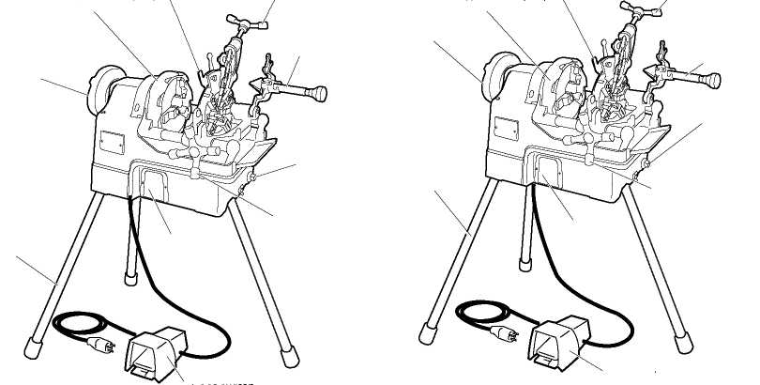
Гратосниматель
Задний зажимной патрон
Пробка сливного отверстия
Рукоятка каретки
Боковая крышка
Опора
Ножной выключатель
Гратосниматель

Задний зажимной патрон
Пробка сливного отверстия
Рукоятка каретки
Боковая крышка
Опора
Ножной выключатель
Рис. 1 Рис. 2
R 50AV (Uni-autoV R-тип)  R 50A (Открывающаяся вручную резьбонарезная головка) | P 50AV (Uni-autoV P-тип)
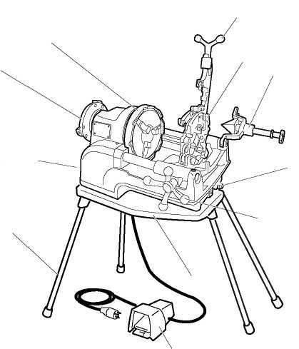
Резьбонарезная головка
Труборез
Гратосниматель

Ударный зажимной патрон
Задний зажимной патрон
Пробка сливного отверстия
Рукоятка каретки
Основание
Опора
Ножной выключатель
Задняя крышка
Рис. 3
S 80AV (Uni-autoV P-тип)
S 80AIII (Самооткрывающаяся резьбонарезная головка)
S 80A (Открывающаяся вручную резьбонарезная головка)

__________________________________________________________________________________________ 7

Технические характеристики и стандартные принадлежности

R 50AV, R50A ●–––––––––––––––––––––––––––––––––––––––––––––––––––––––––––––––––––––––––––––
  ■ Технические характеристики
  Нарезание резьбы: | 1/2-2" (нарезание резьбы, резка,  удаление грата)
  Напряжение: | Доступны модели, рассчитанные на напряжение 110В и 230В
  Электродвигатель: | Однофазный электродвигатель с последовательным возбуждением,  600Вт
  Скорость вращения: | 40 об./мин. (без нагрузки)
  Вес нетто: | 104 фунта (47 кг)
  Размеры: | 630 (длина) х 380 (ширина) х 390  (высота) мм
  R 50A: | Уровень звукового давления на поверхности Lpf=86дБ(А)  101g(S/1м²)=13дБ(А)  Звуковая мощность Lw=99дБ(А)
  ■ Стандартные принадлежности
  Резьбонарезная головка R50AV: | Uni-auto V R-тип (1/2-2"), 1 шт.
  Резьбонарезная головка R50A: | Открывающаяся вручную (1/2-2") 1 шт.
  Плашки (BSPT или NPT): | (1/2-3/4")(1-2"), по 1 комплекту
  Резьбонарезное масло: | 1 канистра (2 литра)
  Опоры: | 3 шт.
  Кожух станка: | 1
  Инструментальный ящик: | 1
  Шестигранные гаечные ключи: | 2.5, 3, 4, 5, 6 мм, по 1 шт. | Масло для подшипников: | 1 (с масленкой)
  Отвертка: | Крестообразная и плоская,  по 1 шт. | Угольные щетки: | 1 комплект (с функцией автостопа)
  Односторонний гаечный ключ: | 1 (13 мм) | Режущий диск: | 1

P 50AV ●––––––––––––––––––––––––––––––––––––––––––––––––––––––––––––––––––––––––––––––––––
  ■ Технические характеристики
  Нарезание резьбы: | 1/2-2" (нарезание резьбы, резка,  удаление грата)
  Напряжение: | Доступны модели, рассчитанные на напряжение 110В и 230В
  Электродвигатель: | Однофазный электродвигатель с последовательным возбуждением,  600Вт
  Скорость вращения: | 40 об./мин. (без нагрузки)
  Вес нетто: | 104 фунта (47 кг)
  Размеры: | 630 (длина) х 380 (ширина) х 390  (высота) мм
  P 50A: | Уровень звукового давления на поверхности Lpf=86дБ(А)  101g(S/1м²)=13дБ(А)  Звуковая мощность Lw=99дБ(А)
  ■ Стандартные принадлежности
  Резьбонарезная головка P50AV: | Uni-auto V P-тип (1/2-2"), 1 шт.
  Плашки (BSPT или NPT): | (1/2-3/4")(1-2"), по 1 комплекту
  Резьбонарезное масло: | 1 канистра (2 литра)
  Опоры: | 3 шт.
  Кожух станка: | 1
  Инструментальный ящик: | 1
  Шестигранные гаечные ключи: | 2.5, 3, 4, 5, 6 мм, по 1 шт. | Масло для подшипников: | 1 (с масленкой)
  Отвертка: | Крестообразная и плоская,  по 1 шт. | Угольные щетки: | 1 комплект (с функцией автостопа)
  Односторонний гаечный ключ: | 1 (13 мм) | Режущий диск: | 1

S 80AV, S 80AIII, S 80A ●–––––––––––––––––––––––––––––––––––––––––––––––––––––––––––––––––––––
  ■ Технические характеристики
  Нарезание резьбы: | 1/2-3" (нарезание резьбы, резка,  удаление грата)
  Напряжение: | Доступны модели, рассчитанные на напряжение 110В и 230В
  Электродвигатель: | Однофазный электродвигатель с последовательным возбуждением,  700Вт
  Скорость вращения: | 33 об./мин. (без нагрузки)
  Вес нетто: | 139 фунта (63 кг)
  Размеры: | 770 (длина) х 480 (ширина) х 405  (высота) мм
  S 80A: | Уровень звукового давления на поверхности Lpf=86дБ(А)  101g(S/1м²)=13дБ(А)  Звуковая мощность Lw=99дБ(А)
  ■ Стандартные принадлежности
  Резьбонарезная головка S80AV: | Uni-auto V P-type (1/2-2"), открывающаяся вручную  (2 1/2-3"), по 1 шт.
  Резьбонарезная головка S80AVIII: | Uni-auto V P-type (1/2-2"), открывающаяся вручную  (21/2-3"), по 1 шт.
  Резьбонарезная головка S80AIII: | Самооткрывающаяся, (1/2-3/4")(1-2")(2 1/2-3"), по 1 шт.
  Резьбонарезная головка S80A: | Открывающаяся вручную, (1/2-2")(2 1/2-3"), по 1 шт.
  Плашки (BSPT или NPT): | (1/2-3/4")(1-2")(2 1/2-3"), по 1 комплекту
  Резьбонарезное масло: | 1 канистра (4 литра)
  Основание и опоры: | 1 основание, 4 опоры
  Кожух станка: | 1
  Инструментальный ящик: | 1
  Шестигранные гаечные ключи: | 3, 4, 5, 6 мм, по 1 шт. | Угольные щетки: | 1 комплект (с функцией автостопа)
  Отвертка: | Крестообразная и плоская,  по 1 шт. | Режущий диск: | 1
  Односторонний гаечный ключ: | 1 (13 мм)
  Масло для подшипников: | 1 (с масленкой)

8 _________________________________________________________________________________________

Гарантия

Гарантия
Компания REX выпускает высококачественные станки и соответствующие принадлежности, которые проходят тщательные испытания от проектирования до поставки. На резьбонарезные станки, приобретаемые у компании REX или ее представителей, предоставляется пожизненная гарантия, которая предполагает надлежащее и ответственное использование. В течение гарантийного срока ответственность REX по выполнению ремонта или замены ограничивается дефектами, связанными с материалами или изготовлением. Гарантия не распространяется на расходные части и изнашиваемые материалы, например, угольные щетки и т.д., за исключением тех случаев, когда в процессе производства имели место дефекты. Из гарантии также исключаются все дефекты, вызванные нормальным износом, неправильной эксплуатацией, несоблюдением инструкции по эксплуатации, содержащейся в настоящем руководстве, эксплуатацией станка при чрезмерной нагрузке, использованием несоответствующих материалов, для которых станки не были предназначены, и любыми другими причинами, в отношении которых компания REX не может нести ответственность.
Гарантия будет считаться аннулированной, если в станок были внесены несанкционированные изменения или если предпринимались попытки выполнить ремонт станка третьими лицами, например, агентом, не утвержденным компанией REХ. Все ремонтные работы должны производиться агентом, утвержденным компанией REX, который уполномочен на выполнение такого ремонта.
Претензии принимаются только в том случае, если станок не подвергался ремонту и возвращен в собранном виде в компанию REX или уполномоченному представителю компании REX. Все расходы, связанные с транспортировкой станка, будет оплачивать пользователь.
Гарантия распространяется только на первоначального покупателя, который должен подтвердить факт покупки предоставлением оригинала счета-фактуры или кассового чека.

Инструкция по эксплуатации

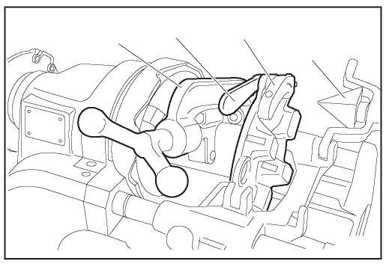  Труборез  Фиксирующий рычаг  Резьбонарезная головка  Гратосниматель  Рис. 4 | Транспортировка  Во время транспортировки сливать масло не нужно.  1. Вставьте короткую трубу и плотно затяните патрон.  Предостережение:  Убедитесь в том, что труба является достаточно короткой, чтобы резьбонарезная головка могла быть опущена в положение транспортировки.  2. Резьбонарезная головка, открывающаяся вручную, и резьбонарезная головка uni-auto: разблокируйте фиксирующий рычаг, до упора откройте плашки и затем поместите установочный рычаг на соответствующий штифт.  Самооткрывающаяся резьбонарезная головка:  Плотно зажмите конец трубы в патроне, снимите рычаг установки размера резьбонарезной головки со штифта и затем переместите кулачковый диск в направлении полного открытия плашек.  3. Зафиксируйте гратосниматель в положении удаления грата.  4. Опустите труборез; поверните рукоятку каретки по часовой стрелке для перемещения в направлении патрона.  5. Поверните рукоятку трубореза и закрепите ролик и трубу.  Станок должен быть надежно закреплен во время транспортировки.

__________________________________________________________________________________________ 9

Инструкция по эксплуатации

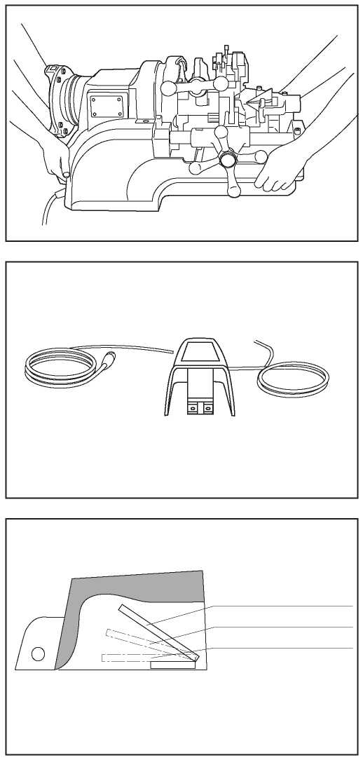  Рис. 5  Рис. 6  Ножной выключатель  Рис. 7  ВЕРХНЕЕ ПОЛОЖЕНИЕ = ВЫКЛ.  ЦЕНТРАЛЬНОЕ ПОЛОЖЕНИЕ = ВКЛ.  НИЖНЕЕ ПОЛОЖЕНИЕ = АВАРИЙНЫЙ ОСТАНОВ  Кнопка | Установка станка  Станок может быть установлен на любом верстаке. Вам необходимо всего лишь залить достаточное количество резьбонарезного масла в резервуар, расположенный под приемником отходов. После этого станок готов к работе.  Безопасная эксплуатация  В соответствии с правилами по технике безопасности ЕС, данный станок оборудован ограничителем инерционного хода и трехступенчатым ножным выключателем с функцией NOT/AUS (АВАРИЙНЫЙ ОСТАНОВ). Ножной выключатель имеет три положения:  ВЕРХНЕЕ ПОЛОЖЕНИЕ = ВЫКЛ., ЦЕНТРАЛЬНОЕ ПОЛОЖЕНИЕ = ВКЛ., НИЖНЕЕ ПОЛОЖЕНИЕ = АВАРИЙНЫЙ ОСТАНОВ. Если на выключатель сильно нажать, переместив его в положение NOT/AUS, то выключатель автоматически блокируется и немедленно отсоединяется источник питания для остановки станка. Для повторного включения станка нажмите на кнопку, расположенную на боковой стороне корпуса ножного выключателя.  Предостережение:  Станки предназначены для резки, нарезания резьбы и удаления грата, а также для нарезания резьбы на твердотельных деталях. Выполнение герметизации резьбы и монтажа/демонтажа трубопроводной арматуры не допускается.  Электрическая розетка должна располагаться рядом с оборудованием и быть легкодоступной.

10 ________________________________________________________________________________________

Инструкция по эксплуатации

Если опасная зона, образуемая станком и вращающейся деталью, не достаточно хорошо просматривается, то обрабатываемую деталь необходимо закрыть кожухом по всей длине, или же необходимо оградить опасную зону и выставить охранника. Защитные устройства должны быть надежно закреплены. Если используются опоры, то они должны быть устойчивыми, регулируемыми по высоты и устанавливаться в достаточном количестве.
Операторы и помощники должны носить плотно прилегающую одежду.
Перед запуском станка необходимо снять перчатки, галстук, украшения, наручные часы и другие подобные предметы. Длинные свисающие волосы представляют опасность во время работы на резьбонарезных станках с механическим приводом.

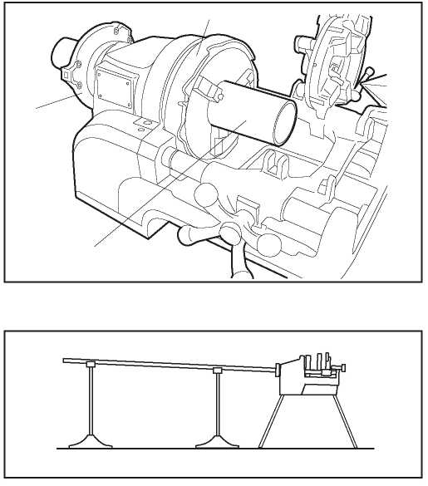  Ударный зажимной патрон  Задний зажимной патрон  Труба  Рис. 8  Рис. 9 | Работа на станке  Вставьте обрабатываемую деталь в самоцентрирующийся зажимной патрон таким образом, чтобы деталь выступала приблизительно на 15 см из ударного патрона. После центрирования трубы она зажимается ручным патроном. Убедитесь в том, что все три зажимные губки патрона равномерно сжимают трубу. Затем поверните зажимной диск назад примерно на половину оборота и переместите его в направлении положения фиксации.  Предостережение:  Длинная труба должна быть стабилизирована с помощью одной или двух опор. Убедитесь в том, что труба установлена на опорах таким образом, что обрабатываемая часть отрегулирована по высоте станка. Рекомендуется использовать опору для труб REX, которая оборудована четырьмя шаровыми опорами и позволяет легко перемещать трубу в продольном и поперечном направлении, таким образом, устраняя необходимость наклонять опору для труб. Следите за тем, чтобы зажимные губки патрона всегда были чистыми и на них не оставалась металлическая стружка. Регулярно очищайте вкладыши зажимных губок.  Источник питания  Подключите станок к источнику питания, соответствующему техническим требованиям. Если входящий в комплект шланговый кабель является слишком коротким и не достает до электрической розетки, то присоедините к станку короткий толстый кабель с большой электрической емкостью. Использование длинного тонкого кабеля для подключения станка к источнику питания может приводить к остановке станка.
  ПРЕДУПРЕЖДЕНИЕ
  Перед началом эксплуатации станка убедитесь в том, что он должным образом заземлен. Невыполнение данного требования может привести к поражению электрическим током. При использовании электрической розетки с заземлением, перед подключением станка к розетке отсоедините адаптер с заземлением.
_________________________________________________________________________________________ 11

Инструкция по эксплуатации

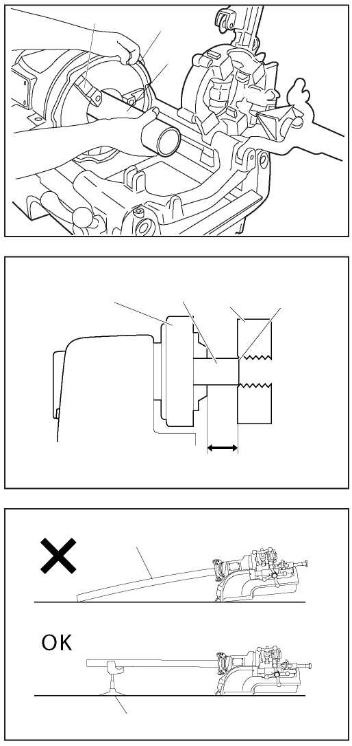  Зажимной патрон  Зажимной диск  Труба  Рис. 10  Рис. 11  Рис. 12  Зажимной патрон  Короткая труба  Плашка  Лезвие  Не менее 90 мм  Длинная труба  Опора для трубы | Вставка и извлечение труб (рис. 10)  (1) Откройте спиральный диск и патрон в положение шире диаметра трубы, затем вставьте трубу с заднего конца спирального диска. (Если труба является короткой, то вставьте ее со стороны патрона).  (2) Закройте спиральный диск и затем, поддерживая трубу правой рукой, осторожно закройте патрон левой рукой выровняйте переднюю часть патрона относительно трубы. После этого надежно закрепите трубу.  (3) Для того чтобы извлечь трубу, поверните зажимной диск в обратном направлении для ослабления патрона. Затем ослабьте спиральный диск и извлеките трубу.  ■ Закрепление коротких труб для нарезания резьбы (рис. 11)  Слегка зажмите трубу в патроне и с помощью лезвия плашки поддержите конец трубы, на котором будет нарезаться резьба. Затем переместите к себе ударный зажимной патрон, для того чтобы закрепить трубу. Это позволит устранить вибрацию трубы и обеспечить плавное нарезание резьбы. Труба должна быть закреплена в патроне на расстоянии не менее 90 мм от конца с плашкой.  ■ Закрепление длинных труб (рис. 12)  При нарезании резьбы на длинных трубах необходимо использовать специальную опору для предотвращения вибраций во время вращения трубы. Опора также не позволит станку потерять устойчивость под весом трубы.
  ПРЕДУПРЕЖДЕНИЕ
  Не пытайтесь вставлять или извлекать трубы во время работы станка и сразу после его выключения, когда вращение еще не прекратилось. Если вы или ваша одежда попадут во вращающиеся части станка, это приведет к несчастному случаю или серьезной травме. Перед тем, как вставлять или извлекать трубу, убедитесь в том, что вращение полностью прекратилось, после чего извлеките штепсельную вилку из электрической розетки. Внезапный запуск станка может привести к несчастным случаям или травмам.
  ПРЕДУПРЕЖДЕНИЕ
  Если опора для трубы не будет использоваться, это может сделать нарезание резьбы невозможным и привести к повреждению станка, а также стать причиной несчастных случаев и травм.

12 ________________________________________________________________________________________

Инструкция по эксплуатации

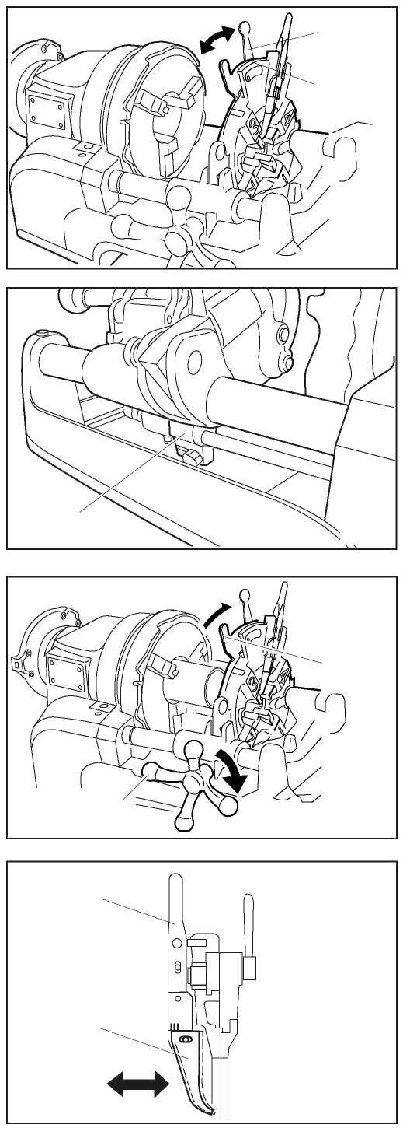  Рис. 16  Рис. 15  Рис. 14  Рис. 13  Ослабление  Затяжка  Фиксирующий рычаг  Штифт кулачкового диска  Предохранительный клапан  Нажать  Рукоятка кулачкового диска  Рукоятка каретки  Открывающий рычаг (A)  Открывающий рычаг (C) | Нарезание резьбы с использованием резьбонарезной головки Uni-auto V (R50AV, P50AV, S80AV)  Установите требуемый размер трубы на резьбонарезной головке. Для этого необходимо ослабить фиксирующий рычаг. Затем установите штифт кулачкового диска в нужное положение.  Включите станок с помощью ножного выключателя. Резьбонарезное масло автоматически подается на трубу через резьбонарезную головку. Объем масла может регулироваться винтом с накатанной головкой на предохранительном клапане.  Прижмите резьбонарезную головку к трубе, поворачивая рукоятку каретки по часовой стрелке. Убедитесь в том, что все три вкладыша зажимных губок патрона равномерно фиксируют трубу, и что труба перемещается параллельно резьбонарезной головке. После нарезания нескольких первых ниток резьбы, резьбонарезная головка продолжит нарезание резьбы автоматически. После достижения заданной длины резьбы резьбонарезная головка автоматически откроется и процесс нарезания резьбы остановится.  Рычаг останова (открывающий рычаг C) имеет удлиненное отверстие, которое позволяет точно устанавливать заданную длину резьбы. Если предполагается нарезание длинной резьбы или изготовление длинных болтов, этот рычаг (открывающий рычаг C) необходимо убрать. Во время работы станка резьбонарезную головку можно открыть нажатием на рычаг разблокировки (открывающий рычаг A).
  ПРЕДОСТЕРЕЖЕНИЕ
  Перед началом нарезания резьбы убедитесь в том, что каретка располагается справа от красной линии на переднем опорном стержне.
_________________________________________________________________________________________ 13

Инструкция по эксплуатации

Резьбонарезная головка Uni-auto V
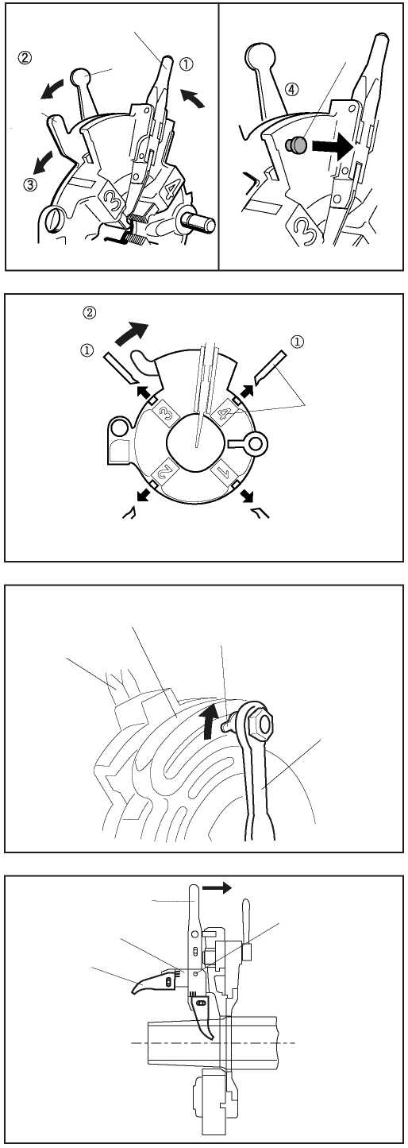  Открывающий рычаг (A)  Ослабить  Фиксирующий рычаг  Нажать  Рукоятка кулачкового диска  Потянуть  Только для R50AV  Ручка  Потянуть  Рис. 17  Рис. 18  Нажать  Номер плашки  Рис. 19  Открывающий рычаг (A)  Кулачковый диск  Штифт кулачкового диска  Фиксирующий рычаг  Рис. 20  Рис. 21  Открывающий рычаг (A)  Открывающий рычаг (C)  Шарнир открывающего рычага  Винт с головкой под торцевой ключ | ■ Замена плашек  Поднимите резьбонарезную головку из каретки и поместите ее на стол. Нажмите на рычаг разблокировки (открывающий рычаг A), для того чтобы открыть резьбонарезную головку.  Затем ослабьте фиксирующий рычаг приблизительно на один или два оборота. Рукоятку кулачкового диска теперь можно переместить за пределы максимального положения.  Плашки могут быть извлечены из корпуса.  Для R50AV (резьбонарезная головка Uni-auto V R-типа) используется та же самая процедура, как для других станков. Переместите рукоятку кулачкового диска вперед, затем потяните за ручку на передней стороне резьбонарезной головки (рис. 18), переместите рукоятку кулачкового диска немного вперед и снимите плашки.  При вставке новых плашек убедитесь в том, что номер на плашках соответствует номеру на резьбонарезной головке. На каждой из плашек присутствует крестообразный указатель: вставляйте плашки в корпус таким образом, чтобы эти указатели были видны снаружи.  В этом положении плашки встанут на свое место и будет слышен щелчок. Переместите штифт кулачкового диска к указателю, соответствующему требуемому размеру резьбы. Зафиксируйте эту установку, затянув фиксирующий рычаг. Рекомендуется использовать дополнительную резьбонарезную головку, для того чтобы не менять плашки при нарезании сначала резьбы 1/2-3/4", а затем переходу к резьбе 1-1 12" (2") или наоборот.  ■ Нарезание резьбы нестандартной длины  Специальное устройство для ручного нарезания резьбы позволяет нарезать резьбу нестандартной длины.  Для нарезания резьбы вручную ослабьте винт с головкой под торцевой ключ на шарнире открывающего рычага.  Затем поднимите открывающий рычаг (C) на 90°.  Затяните винт с головкой под торцевой ключ.  Выберите требуемое положение для нарезания резьбы, переместите открывающий рычаг (A) в направлении стрелки и выполните нарезание резьбы.
  ПРЕДОСТЕРЕЖЕНИЕ
  Перед началом нарезания резьбы убедитесь в том, что каретка располагается справа от красной линии на переднем опорном стержне.
14 ________________________________________________________________________________________

Инструкция по эксплуатации

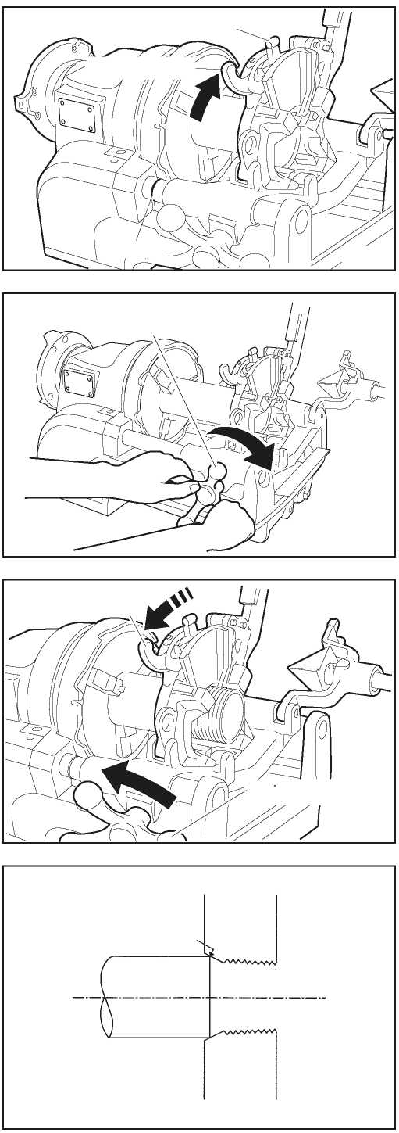  Рычаг установки размера  Рукоятка кулачкового диска  Красная линия  Рис. 22  Рис. 23  Рис. 24  Рис. 25  Рукоятка каретки  Рукоятка кулачкового диска  Рукоятка каретки  Плашка  Труба  Режущая кромка | Нарезание резьбы с использованием самооткрывающейся резьбонарезной головки (S80A III)  Перед началом нарезания резьбы убедитесь в том, что каретка располагается справа от красной линии (перед красной линией) на переднем опорном стержне.  1. Переместите рукоятку резьбонарезной головки вперед для установки открывающего рычага, затем задайте размер резьбы, переместив рычаг установки размера в требуемое положение.  2. Включите станок. Резьбонарезное масло будет автоматический подаваться из резьбонарезной головки.  3. Поверните ручку каретки вправо и перемещайте резьбонарезную головку до тех пор, пока не будут нарезаны первые две или три нитки резьбы. Оставшаяся резьба будет нарезана автоматически.  4. Плашки откроются автоматически после завершения нарезания резьбы.  5. Поверните рукоятку каретки влево для очистки трубы.  6. Переместите рукоятку кулачкового диска вперед, для автоматической разблокировки. Переустановите размер, если следующая труба имеет другой диаметр.  ■ Меры предосторожности при нарезании резьбы  1. По мере того, как плашки входят в контакт с трубой, рукоятку каретки необходимо поворачивать с постепенно возрастающим усилием до тех пор, пока плашки не будут плотно прижаты к трубе. Когда плашки будут полностью охватывать трубу, они будут перемещаться плавно самостоятельно, но оптимальное нарезание резьбы будет обеспечиваться в том случае, если рукоятка каретки поворачивается с небольшим давлением в соответствии с перемещением плашки.  2. Перед началом нарезания резьбы убедитесь в том, что каретка располагается справа от красной линии (перед красной линией) на переднем опорном стержне. Если нарезание резьбы начинается слева от красной линии (позади красной линии), то может произойти соударение резьбонарезной головки с патроном, приводящее к повреждению станка. Красная линия должна быть хорошо видна перед началом нарезания резьбы.
  ПРЕДОСТЕРЕЖЕНИЕ
  Перед началом нарезания резьбы убедитесь в том, что каретка располагается справа от красной линии на переднем опорном стержне.
_________________________________________________________________________________________ 15

Инструкция по эксплуатации

Самооткрывающаяся резьбонарезная головка
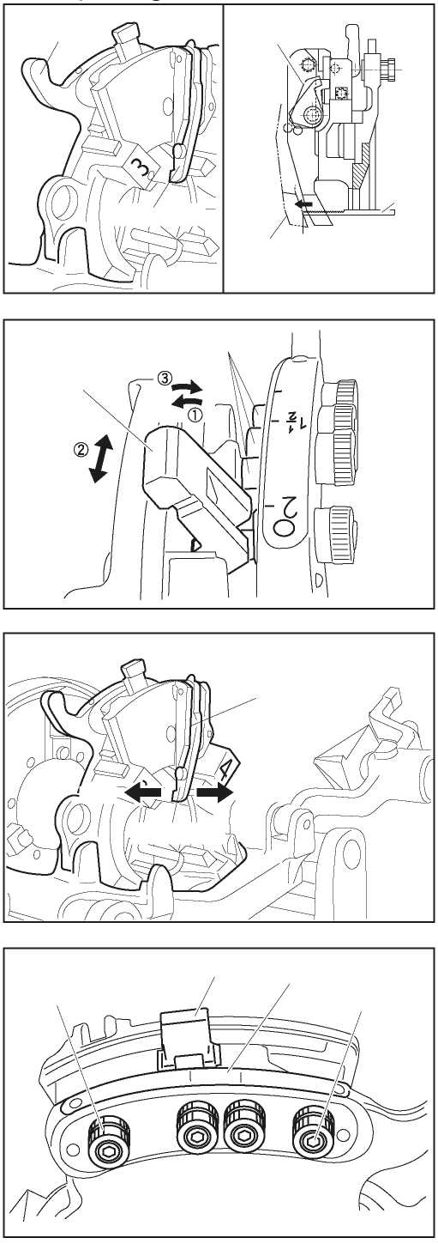  Рис. 30  Рис. 29  Рис. 28  Рис. 27  Рукоятка кулачкового диска  Направляющая пластина  Труба  Открывающий рычаг (C)  Открывающий рычаг (C)  Рис. 26  Рычаг установки размера  Ось кривошипа  Открывающий рычаг (A)  Открывающий рычаг (C)  Длинная резьба  Короткая резьба  Ручка точной регулировки  Рычаг установки размера  Пластина регулировки размера  Стопорный болт | ■ Самооткрывающаяся резьбонарезная головка  После перемещения рукоятки кулачкового диска вперед открывающий рычаг фиксируется в пазу. Когда плашки перемещаются вдоль трубы, конец трубы входит в контакт с рычагом, нажимает на него и выталкивает из паза, приводя к разблокировке плашек.  ■ Изменение размера  Изменение размера выполняется с помощью рычага установки размера.  Задайте размер резьбы, переместив рычаг установки размера в требуемое положение.  ■ Регулировка длины резьбы  1. Ослабьте винт с головкой под торцевой ключ на открывающем рычаге (C).  2. Переместите открывающий рычаг (C) вправо для длинной резьбы или влево для короткой резьбы, как показано стрелками.  3. Затяните винт с головкой под торцевой ключ.  Возможность регулировки 1 - 3" (1 нитка)  1/2 - 3/4" (1.3 нитки)  ■ Точная регулировка толщины нитки резьбы  Точная регулировка толщины нитки резьбы позволяет нарезать резьбу на трубах в точном соответствии с вашими требованиями. Поверните ручку точной регулировки влево для уменьшения толщины нитки резьбы и вправо для увеличения толщины нитки резьбы. Ручка фиксируется с помощью стопорного болта, который должен быть ослаблен шестигранным ключом, входящим в комплект. Предварительно выполняются установки с помощью трех расположенных справа ручек.  Возможность регулировки 1 - 3" (1.5 нитки)  1/2 - 3/4" (2 нитки)  Примечание:  После регулировки всегда проверяйте размер с помощью резьбомера.
  ПРЕДОСТЕРЕЖЕНИЕ
  Перед началом нарезания резьбы убедитесь в том, что каретка располагается справа от красной линии на переднем опорном стержне.
16 ________________________________________________________________________________________

Инструкция по эксплуатации

Самооткрывающаяся резьбонарезная головка
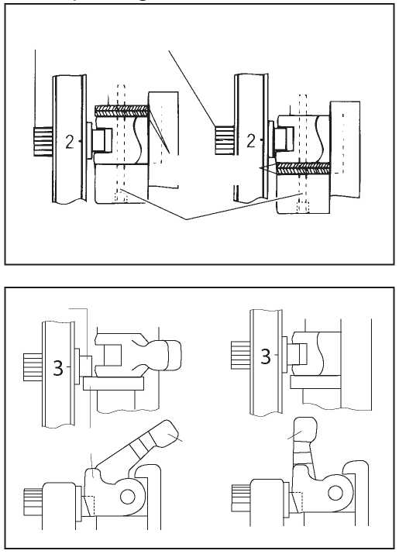  Рис. 31  Рис. 32  Пластина регулировки размера  Фиксирующий штифт  Ручка точной регулировки  Рычаг установки размера  Штифт  Упорная пластина | ■ Пластина регулировки размера  Если после выполнения всех регулировок размер резьбы является неудовлетворительным, извлеките фиксирующий штифт и установите пластины регулировки размера.  Затем установите фиксирующий штифт.  ■ Двойное нарезание резьбы при использовании 3" резьбонарезной головки  3" резьбонарезная головка используется аналогично резьбонарезным головкам других размеров, но если напряжение является низким, иногда может потребоваться двойное нарезание резьбы. После фиксации резьбонарезной головки обычным способом необходимо открыть рычаг установки размера и опустить рычаг двойного нарезания резьбы. После первоначального нарезания резьбы резьбонарезную головку необходимо переустановить и переместить рычаг установки размера в положение, требуемое для второго нарезания резьбы.

_________________________________________________________________________________________ 17

Инструкция по эксплуатации

Самооткрывающаяся резьбонарезная головка
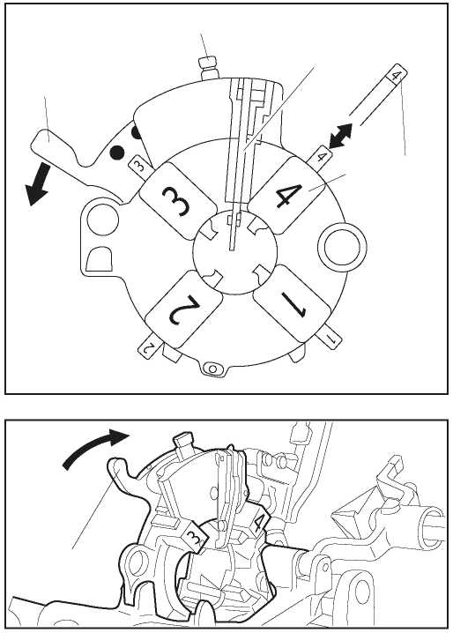  Рычаг установки размера  Открывающий рычаг  Рукоятка кулачкового диска  Номер плашки  Рис. 34  Рис. 33  Рукоятка кулачкового диска | ■ Замена плашек  (Примечание: отсоединять резьбонарезную головку от станка не нужно).  Снятие плашек:  1. После открытия резьбонарезной головки (т.е. открывающий рычаг выведен из паза и плашки находятся в открытом положении) снимите рычаг установки размера со штифта.  2. Поверните рукоятку кулачкового диска в направлении стрелки.  Плашки № 3 и № 4 могут быть сняты.  3. Поднимите резьбонарезную головку и снимите плашки № 1 и № 2.  Установка плашек:  1. Поднимите резьбонарезную головку и вставьте плашки № 1 и № 2 до зацепления выступов. Номер на плашке должен соответствовать номеру на резьбонарезной головке; неправильная установка плашек не позволит выполнить качественное нарезание резьбы.  2. Опустите резьбонарезную головку и установите плашки № 3 и № 4 аналогичным образом.  3. Поверните рукоятку кулачкового диска в направлении стрелки. Плашки будут автоматически перемещены в положение для нарезания резьбы. Если плашки не переместились в положение для нарезания резьбы должным образом, то слегка подвигайте их вверх и вниз и повторите попытку.  Предостережение:  Плашки изготавливаются в виде набора из четырех штук, поэтому устанавливайте и заменяйте одновременно все плашки. Не заменяйте только одну или две плашки из набора, поскольку это отрицательно скажется на качестве нарезания резьбы.

18 ________________________________________________________________________________________

Инструкция по эксплуатации

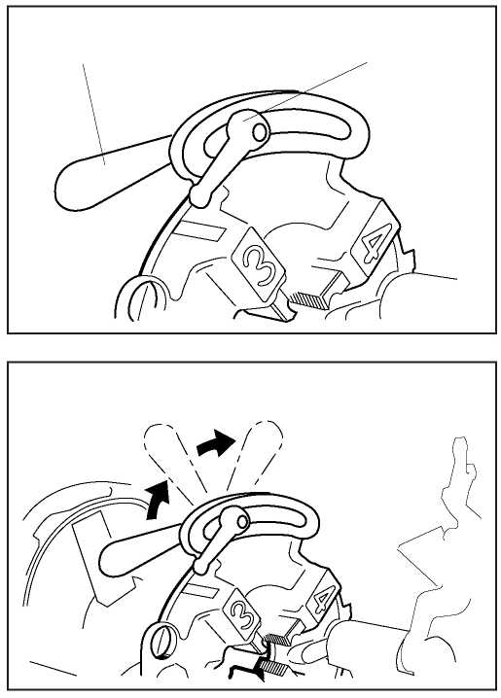  Рис. 36  Рис. 35  Эксцентриковая рукоятка  Фиксирующий рычаг  Медленно | Нарезание резьбы с использованием открывающейся вручную резьбонарезной головки (R50A, S80A)  ■ Инструкция по нарезанию резьбы  1. Установите надлежащий набор плашек в резьбонарезную головку и закрепите резьбонарезную головку на каретке.  2. Ослабьте фиксирующий рычаг и установите указатель на требуемый размер резьбы.  Затяните фиксирующий рычаг.  3. После того, как резьбонарезная головка будет надежно закреплена, вставьте трубу и нажмите на выключатель для запуска станка.  4. Убедитесь в том, что труба вращается в прямом направлении. Поверните рукоятку каретки по часовой стрелке для перемещения резьбонарезной головки к трубе. Перед началом нарезания резьбы убедитесь в том, что масло подается из резьбонарезной головки. (См. ручку регулировки потока масла).  5. Поворачивайте рукоятку каретки по часовой стрелке до тех пор, пока плашки не нарежут три или четыре нитки резьбы на трубе.  После этого рукоятку каретки можно отпустить. Будет нарезаться стандартная коническая резьба. Если плашки будут открыты слишком быстро, то на резьбе может образоваться ступенчатый край, поэтому открывать эксцентриковую рукоятку необходимо медленно и плавно. Затем переместите рукоятку в направлении стрелки.  6. По окончании нарезания резьбы выключите станок и переместите каретку вправо. Затем поднимите резьбонарезную головку в исходное положение. Это действие автоматически остановит подачу масла.  ■ Примечания, касающиеся процесса нарезания резьбы  1. Перед регулировкой размера резьбы перемещайте эксцентриковую рукоятку к себе до тех пор, пока она не окажется в указанном положении.  2. Достаточно слегка затянуть фиксирующий рычаг вручную.  3. Регулировка размера резьбы может быть выполнена с помощью фиксирующего рычага. Перемещайте рычаг к себе для увеличения размера резьбы и от себя для уменьшения размера резьбы.
  ПРЕДОСТЕРЕЖЕНИЕ
  Перед началом нарезания резьбы убедитесь в том, что каретка располагается справа от красной линии на переднем опорном стержне.

_________________________________________________________________________________________ 19

Инструкция по эксплуатации

Нарезание резьбы с использованием открывающейся вручную резьбонарезной головки
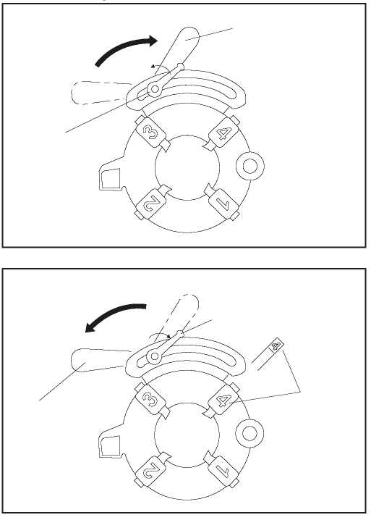  Рис. 38  Рис. 37  Ослабить  Положение эксцентриковой рукоятки при замене плашек  Фиксирующий рычаг  Затянуть  Фиксирующий рычаг  Номер плашки  Положение эксцентриковой рукоятки при нарезании резьбы | ■ Замена плашек  1. Отсоедините резьбонарезную головку от каретки с эксцентриковой рукояткой, находящейся в положении нарезания резьбы, ослабить фиксирующий рычаг и переместите рукоятку в крайнее левое положение. В этом положении все плашки легко извлекаются.  2. Плашки изготавливаются в виде набора из четырех штук, поэтому устанавливайте и заменяйте одновременно все плашки.  3. Замените плашки в указанном порядке и убедитесь в том, что рукоятка перемещается свободно. Если рукоятка свободно не перемещается, то одна или несколько плашек установлены неправильно и их необходимо заново установить одну за другой.  4. Убедитесь в том, что номера на индивидуальных плашках соответствуют номерам в пазах на резьбонарезной головке. В случае несоответствия номеров резьба на трубе не будет нарезана должным образом.  После замены плашек установите резьбонарезную головку в рабочее положение на каретке. Выберите размер резьбы и приступите к нарезанию резьбы.

20 ________________________________________________________________________________________

Инструкция по эксплуатации

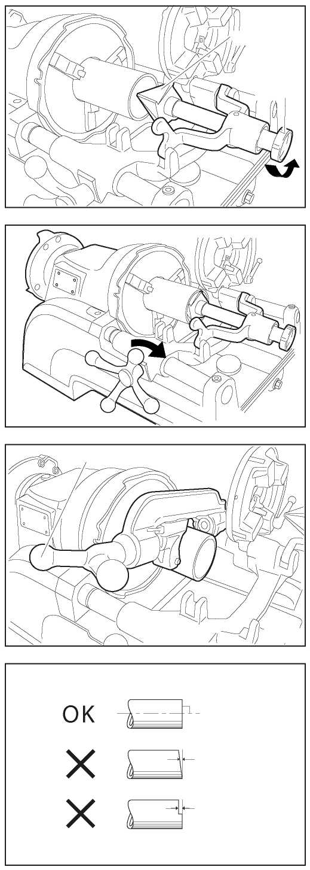  Рис. 42  Рис. C  Рис. B  Рис. A  Рис. 41  Рукоятка трубореза  Рис. 40  Рис. 39  Рукоятка гратоснимателя  Лезвие гратоснимателя | ■ Удаление грата  Опустите гратосниматель в рабочее положение, затем переместите каретку влево, поворачивая рукоятку каретки по часовой стрелке до тех пор, пока поверхность не будет чистой. Прикладывайте усилие равномерно без резких перемещений.  ■ Резка трубы  Наклоните труборез в рабочее положение, затем переместите каретку в положение, в котором труба должна быть разрезана. Для выполнения резки поворачивайте рукоятку трубореза против часовой стрелки. Никогда не выполняйте резку по резьбе, поскольку это может привести к повреждению режущего диска. При выполнении резки не прикладывайте слишком больших усилий и руководствуйтесь здравым смыслом.  Предупреждение:  Слишком интенсивное вращение рукоятки трубореза во время выполнения резки трубы с помощью режущего диска может вызвать искажение формы трубы.  ■ Меры предосторожности, связанные с использованием шлифовального круга  Для резки труб, на которые должна нарезаться резьба, настоятельно рекомендуется использовать только труборез станка.  В случае использования шлифовального круга убедитесь в том, что срез является перпендикулярным и не имеет ступенек.
  ПРЕДОСТЕРЕЖЕНИЕ
  Перед началом вращения трубы убедитесь в том, что труборез находится в правильном положении. Неправильное положение трубореза привести к появлению царапин или повреждению трубореза.

_________________________________________________________________________________________ 21

Техническое обслуживание и уход

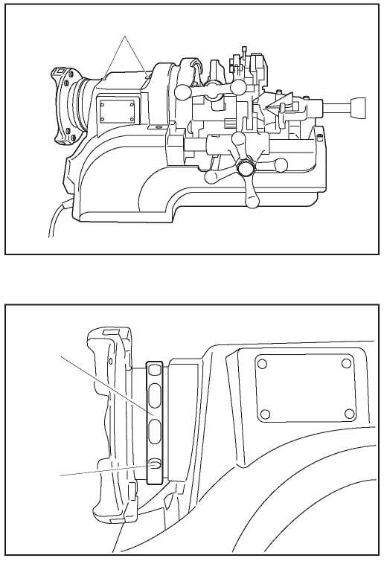  Рис. 44  Рис. 43  Машинное масло  Упорное кольцо  Болт | ■ Техническое обслуживание и уход  a) Оба подшипника оси должны смазываться перед каждой рабочей сессией. Для смазки используется машинное масло SAE30, которое подается в оба смазочных ниппеля.  b) Каретка, опорные стрежни каретки, ударный зажимной патрон, резьбонарезная головка, все движущиеся части, а также автоматические резьбонарезные головки и открывающиеся вручную резьбонарезные головки должны быть чистыми. Регулярно смазывайте указанные детали машинным маслом. Соблюдать данное требование особенно важно в том случае, если используются минеральные безмасляные синтетические резьбонарезные жидкости.  c) Для нарезания высококачественной резьбы и обеспечения максимального срока службы плашек регулярно заменяйте резьбонарезное масло. Если контактное давление резьбонарезной головки становится слишком высоким, то плашки затупляются. Заточите плашки или заместите их на новые.  d) Саморегулирующееся упорное кольцо  Упорное кольцо автоматически поглощает вибрацию из-за износа в направлении упора главного вала для более стабильного нарезания резьбы.
  ПРЕДУПРЕЖДЕНИЕ
  1. Всегда используйте угольные щетки рекомендуемого типа.
  • Применение угольных щеток другого типа может привести к отказу тормоза.
  2. Станок должен храниться в местах с низким уровнем влажности.
  • Хранение станка в местах с высоким уровнем влажности в течение продолжительного периода времени может привести к образованию оксидной пленки на электродвигателе и нарушить надлежащую работу тормоза. Всегда храните станок в местах с низким уровнем влажности.

22 ________________________________________________________________________________________

Техническое обслуживание и уход

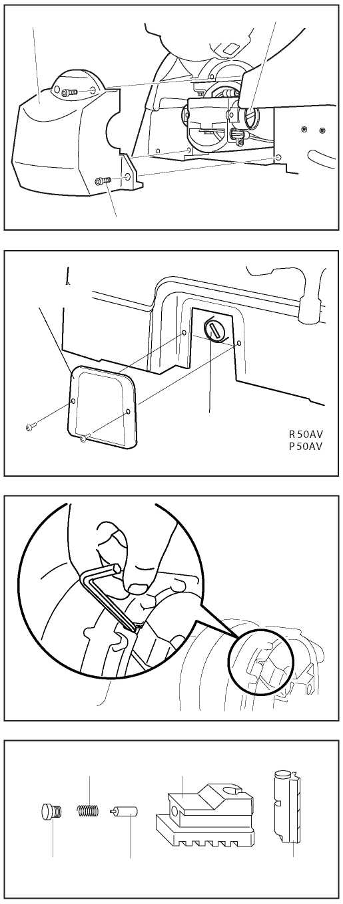  Рис. 48  Рис. 47  Рис. 46  Рис. 45  Задняя крышка  Колпачок угольной щетки  Болты  Серия S80  Боковая крышка  Колпачок угольной щетки  Зажимная губка патрона  Пружина  Фиксирующий винт  Держатель пружины  Вкладыш губки патрона | e) Угольные щетки с функцией автостопа  В настоящих станках используются угольные щетки с функцией автостопа. В случае превышения срока службы щеток (приблизительно 250 часов) безопасная работа станка будет гарантироваться, поскольку электродвигатель остановится автоматически.  ■ Замена щеток:  1. Перед выполнением замены щеток отключите станок от электрической сети.  2. Всегда заменяйте обе угольные щетки одновременно.  3. Снимите боковые крышки (для серии R50AV, P50AV) или отвинтите четыре болта на задней крышке (для серии S80), поверните колпачки угольных щеток влево с помощью плоской отвертки и извлеките щетки.  f) Конструкция и техническое обслуживание ударного зажимного патрона  Убедитесь в том, что зажимные губки и вкладыши ударного патрона являются чистыми и на них отсутствует металлическая стружка и грязь. Регулярно очищайте зажимные губки и вкладыши патрона проволочной щеткой. Если труба не фиксируется в своем положении, то это свидетельствует об износе вкладышей губок патрона. Всегда заменяйте вкладыши губок патрона одним комплектом. Каждый комплект вкладышей состоит из четырех частей: вкладыш губки патрона, держатель пружины, пружина и фиксирующий винт.

_________________________________________________________________________________________ 23

Дополнительные принадлежности

A) Резьбонарезное масло  Для гарантии высокого качества нарезаемой резьбы и обеспечения продолжительного срока службы плашек рекомендуется использовать следующее резьбонарезное масло.  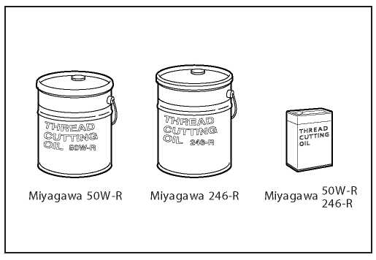  Рис. 49  Резьбонарезное масло  16 л  18 л  4 л  C) Ниппельный держатель  Ниппельный держатель с внутренним зажимом позволяет зажимать короткие трубы с резьбой или без резьбы. Убедитесь в том, что концы трубы обработаны гратоснимателем с внутренней части, и что труба вставлена максимально далеко.  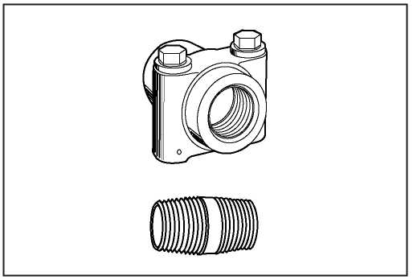  Ниппельный держатель  Рис. 51 | B) Высокая опора (опора для труб до 4").  Длинные трубы и стержни должны поддерживаться с помощью регулируемых по высоте опор для труб. Четыре шаровые опоры позволяют легко поворачивать трубу и перемещать ее в продольном направлении.  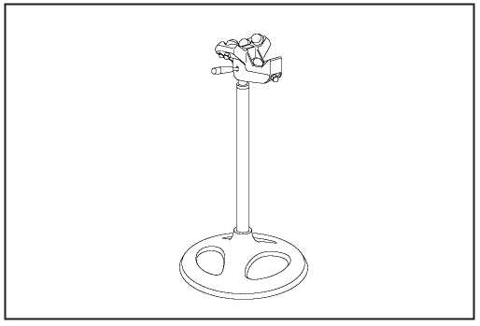  Рис. 50  Высокая опора  D) Плашки: 1/4 - 3/8"  Винтовая резьба W5/16 - 7/8, W1 - 1 1/4,  Стандартная крупная резьба 5/16-2  M8-52  Плашки: 1/4 - 3/8"  Винтовая резьба W5/16, 3/8, 7/16, 1/2, 5/8, 3/4,  7/8, 1, 1 1/4  Стандартная крупная резьба 5/16, 3/8, 7/16, 1/2, 5/8, 3/4, 7/8, 1, 1 1/4, 1 1/2, 2  M8, 10, 12, 14-16, 18-22, 24-27,  30-33, 36-39, 42-45, 48-52
  Размер ниппельного держателя (дюймы) | 1/2 | 3/4 | 1 | 1 1/4 | 1 1/2 | 2 | 2 1/2 | 3
  Минимальная длина ниппеля (мм) | 45 | 50 | 55 | 65 | 65 | 70 | 75 | 80

24 ________________________________________________________________________________________

Возможные причины неисправностей

Симптом | Причина | Способ устранения неисправности
Станок не работает | a) Плохой контакт в соединительных разъемах. | Обратитесь к квалифицированному специалисту для проверки соединения.
 | b) Изношены щетки. | Замените щетки.
 | c) Не разблокирован ножной выключатель NOT/AUS (АВАРИЙНЫЙ ОСТАНОВ). | Разблокируйте выключатель NOT/AUS (АВАРИЙНЫЙ ОСТАНОВ).
Подача масла на резьбонарезной головке является недостаточной или отсутствует | a) Недостаточное количество резьбонарезного масла в резервуаре. | Залейте резьбонарезное масло.
 | b) Не отвинчен винт с накатанной головкой на предохранительном клапане. | Отрегулируйте подачу масла с помощью винта с накатанной головкой.
 | c) Загрязнен сетчатый фильтр входного отверстия. | Очистите сетчатый фильтр входного отверстия.
Неравномерное нарезание резьбы | a) Затуплены плашки. | Наточите или замените плашки.
 | b) Плашки установлены неправильно. | Вставьте плашки в соответствии с маркировкой на резьбонарезной головке.
 | c) Несоответствующее или загрязненное резьбонарезное масло. | Замените резьбонарезное масло.
Труба проскальзывает в зажимном патроне | a) Зажимные губки сильно загрязнены. | Очистите зажимные губки проволочной щеткой.
 | b) Зажимные губки изношены. | Замените зажимные губки.

Только для резьбонарезной головки Uni-auto V и самооткрывающейся резьбонарезной головки.

Резьбонарезная головка не открывается в нужный момент (различная длина резьбы) | a) Ослаблен рычаг останова. | Затяните винт.
 | b) Резьбонарезная головка испачкана резьбонарезным маслом или ослаблены пружины. | Очистите резьбонарезную головку; замените пружины.

Перед тем, как подавать заявку на проведение ремонта и технического обслуживания

В случае возникновения нештатных ситуаций во время эксплуатации станка выполните приведенные выше проверки и проинформируйте своего агента по продаже или наш отдел продаж.

ПРЕДОСТЕРЕЖЕНИЕ
При возникновении проблем, которые не были описаны выше, не пытайтесь отремонтировать станок самостоятельно. Обратитесь к агенту по продаже или в наш отдел продаж.
Ремонт станка, выполненный неквалифицированным или необученным персоналом, не позволит достичь оптимальных рабочих характеристик и может привести к несчастным случаям или травмам.

_________________________________________________________________________________________ 25



REX INDUSTRIES CO., LTD.
Завод и отдел экспорта:
1-9-3, Hishiya-higashi, Higashi-Osaka 578-0948, Japan.
Тел.: 81 - 72 - 961 - 9820 Факс: 81 - 72 - 961 - 9878
 |  | Вебсайт | www.rexind.co.jp

● Напечатано на переработанной бумаге.  ● Технические характеристики изделий могут быть изменены без предварительного уведомления. | 